Arbeidsgruppe - PLAN

Berekraftig kommuneøkonomi i Vinje kommune
  - Tiltaksrapport

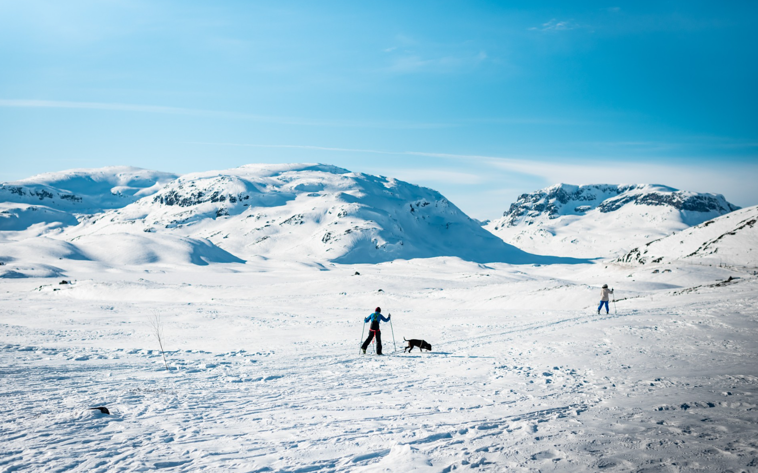

1 Mandat og rammer
VINJE KOMMUNE BEDRE SAMMEN
Arbeidsgruppa har som oppdrag å gå igjennom organisering, gebyr og bemanning.

2 Organisering og gjennomføring
Gry Åsne Aksvik | Kommunalsjef økonomi og samfunn | Arbeidsgruppeleiar
Åsne Skjøtskift Øygarden | Rådgjevar, plan | Arbeidsgruppedeltakar
Anne-Sofie Bergene Strømme | Plan- og miljørådgjevar | Arbeidsgruppedeltakar
Turid Opsund | Rådgjevar, plan | Arbeidsgruppedeltakar

Arbeidsgruppa har:
- Gått igjennom gebyr og samanlikna med andre kommunar, og går igjennom sjølvkostberekningane.
- Registrering av timer innan alle område
- Gått igjennom organisering av arbeidet, og vurdert ulike tiltak for å betre ressursbruk og effektivisering.

  - 3.0 Utredning
Arbeidsgruppa har drøfta ulike tiltak. Dei er nærare omtala under.

  - 3.1 Skildring tiltak
Me har gått igjennom gebyra og samanlikna dei med Suldal, Stranda, Tinn, Hol, og Ringsaker.
Gjennomgang av alle gebyr i arbeidsgruppa og i møte med Momentum. I samband med dette blir tidsbruk på ulike oppgåver registrert på nytt, slik at me får ein ny gjennomgang av ressursbruken per saksområde. Me ser at sakshandsamingstid har auka i takt med nye krav og føringar. Sakshandsamarane dokumenterer kva dei nytter tida til. Planprosessane er lange og det er mange variablar i kvar sak som gjer at det er utfordrande å skaffe eit nøyaktig bilete per sakstype. Ser at det er føremålstenleg å dele opp gebyr, og fakturere fortløpande for dei ulike fasane i reguleringsplanprosessen. Det er og føremålstenleg å fakturere for avklaringsmøte og tilbakemeldingar på plandokument som ikkje vert godkjende. På denne måten vil planar som krev meir ressursar bli fakturerte tilsvarande.

Det er mogleg me har for høgt servicenivå, og at ein bør justere ned det. Me kan ha større fokus på må-oppgåver, og redusere kan-oppgåver. Planstrategien avgjer når dei kommunale planane skal rullerast. Det har vore høg aktivitet over fleire år, men om ein ikkje rullerer kommunale planar like hyppig, og dessutan får inn færre private planar, vil det føre til behov for færre ressursar.

I Vinje har me til dels mange dispensasjonssaker, noko som krev mykje saksutgreiing og politisk handsaming. Dersom me endrar delegasjonsreglementet og tar enkle dispensasjonssaker administrativt, vil me spare tid på sakshandsaming og me sparar tid på å måtte vente på utvalsmøte. Når saker handsamast politisk kan ein også risikere utsettingar og tilleggsbestillingar før saker handsamast.

Arbeidsgruppa har også sett litt på måten me arbeider på, og meiner ein kan spare tid ved å organisere møter på ein anna måte. Det er viktig at me har gode arenaer kor me kan drøfte saker, men me kan bli meir bevisst på kor me drøfter dei ulike sakene og dermed spare tid og ressursbruk.

Det bør også vera større fokus på prioritering av lovpålagte oppgåver, og vurdere om ein skal nytte tid på det som ikkje er lovpålagte oppgåver.

Nytte Copilot meir for å effektivisere sakshandsaminga og arbeidsoppgåver. Det vil krevje at ein har gode retningsliner for bruk av Copilot.

  - 3.2 Konsekvensar av tiltak

Oppsummerande tabell

Namn på tiltak i Arbeidsgruppa | Skildring av tiltak
- Gebyr | Det blir registrert timer, og ein har avdekka område ein kan ta gebyr som me ikkje har teke gebyr i dag. Fram mot budsjett 2027, er det fokus på å få så rett nivå som råd på gebyra.  I tillegg til å avdekke område som ein kan ta gebyr for, har me også trekt ut gebyr for arbeid i løpet av planprosessen, t.d. eige gebyr for vurdering av planinitiativ, eige gebyr for oppstartsmøte. Desse har tidlegare ligge inne i eit samla gebyr til 1. gongs handsaming. Og planprosessar kan ta lang tid og på denne måten vil ein kunne fakturere gebyr fortløpande i planprosessen og med gjeldande gebyrsats for den perioden. Det er også trekt fram eit behov for å sjå på møtepris og timepris for oppretting av plandokument. Dette er eit viktig grep for ressursbruken, då nokon planar er meir omfattande enn andre og på denne måten får ein eit meir riktig gebyr knytt til arbeidsmengde.
- Planstrategi | Ved å legge opp til lenger intervall mellom rullering av kommunale planar, kan ein spare inn på ressurssida. Politikarane må halde seg til planstrategien og denne må vera realistisk i høve til dei ressursane me har. Ein bør også redusere talet på kommunale planar.
- Delegasjonsreglement | Ved å delegere meir til administrasjonen, vil ein spare tid på politisk handsaming. Det gjeld spesielt enkle dispensasjonssaker, enkle mindre endringar og klagesaker utan nye moment. Noko som også resulterer til behov for færre ressursar.
- Private planar | Dagens KDP-ar opnar i mindre grad for nye private hytteplanar enn tidlegare. Færre planar til politisk handsaming vil føre til behov for færre ressursar og det blir færre oppgåver ein kan sende gebyr på.
- Organisering av arbeidet | Ved å nytte Copilot meir i sakshandsaming, kan ein effektivisere noko av skrivearbeidet. I dag har me god involvering i dei ulike prosessane. Kanskje kan me bli meir bevisst på kven ein «inviterer til bords». Om 4 personar deltek i eit møte som varar 1 time, har me nytta ca. ein halv arbeidsdag. Samstundes er det viktig at ikkje fokus på effektivitet førar til redusert kvalitet på arbeidet, og skapar stress/for stor arbeidsbelastning på sakshandsamarane. I planprosessar er det viktig med god medverknad og involvering av dei som er røyrd. På den måten kan ein lettare legge til rette, slik at ein får gode planar og redusere eventuelle konfliktar dei skapar.
- Tidstjuvar og «godt nok» | Når me registrerer timar blir me meir bevisst på kva som er tidstjuvar, og kan luke bort desse.  Når ein blir meir bevisst på kva som er godt nok, vil ein også kunne redusere tidsbruk per sak.
- Nytte KI meir | Meir bruk av Copilot vil også kunne redusere tidsbruk per sak og føre til behov for mindre ressursar.

4. Gevinstrealisering
Tabellen viser oversikt over arbeidsgruppas forslag til tiltak for å nå målsettinga. Tabellen inneheld namn på tiltak, kvalifisert anslag på mogleg innsparing i 2026 og 2027 (når fullt implementert) og føresetnader for at tiltaket skal kunne realiserast i økonomisk innsparing.

Namn på tiltak | Innsparing (i heile 1000) |  | Føresetnadar for gevinstrealisering
 | 2027 | Årleg frå og med 2028 | Kva skal til for at den økonomiske gevinsten blir realisert
1. Gebyr | 100 | 50 | Auke i gebyr og innføring av nye gebyr. Det ser ut til å koma inn færre private planar, og det er vanskeleg å talfeste noko eksakt.
2. Planstrategi |  |  | Ikkje rullere kommunale planar like ofte, og kutte ned på talet kommunale planar.
3. Delegasjonsreglement |  |  | Handsame meir administrativt.
4. Private planar |  |  | Nedgang i private planar, slik at ein har behov for mindre ressursar.
5. Organisering av arbeidet |  |  | Organisere arbeidet meir effektivt, utan at det skapar stress og dårleg kvalitet.
6. Tidstjuvar og «godt nok» |  |  | Luke burt tidstjuvar.
7. Nytte KI meir |  |  | Nytte oss av KI, slik at ein kan effektivisere arbeidet.
- Ferre ressursar | 660 | 1 100 | Om ein innfører alle tiltak.

5. Oppsummering av heile arbeidsgruppa
Skildring | Risiko, konsekvensar og forsvarlegheit
- Fokus på kva som er lovpålagte oppgåver og ikkje lovpålagte oppgåver.  - Det bør vera lenger intervall mellom rullering av kommunale planar, samt redusere talet på offentlege planar  - Det ser ut til å bli færre private planar  - Bør få ei endring av delegasjonsreglement, slik at enkle saker kan takast administrativt  - Betre organisering av arbeidet og nytte KI meir  - Behov for færre årsverk | Ein reduksjon i talet på årsverk må stå i forhold til dei tiltaka som blir innført:  Færre og lenger intervall mellom rullering av kommunale planar.  Færre saker til politisk handsaming, krev endring av delegasjonsreglementet.  Om ein skal arbeide meir effektivt og det blir for knappe ressursar kan det gå ut over kunnskapsnivået og høve for kunnskapsdeling.  Skal ein ha gode planprosessar er det viktig med medverking og fagleg breidde. For å få til det må ein ha tilstrekkeleg tid til å ha gode prosessar.  Om det blir knappare tid til diskusjonar og forankring, kan det gå ut over kvaliteten på arbeidet.  Arbeidstakarar kan bli stressa om ikkje ressursane er avpassa med arbeidsmengda. Det kan på sikt føre til auka sjukefråver.

Beløp i 1000 kr | 2027 | 2028 | 2029 | 2030
Tiltak | 760 | 1 150 | 1 150 | 1 150

